

XOCHIMILCO, CIUDAD UNIVERSITARIA Y COYOACAN
Recorrido panorámico hacia el sur de la ciudad a través de la Avenida de los Insurgentes Sur, admirando monumentos y edificios tales como la Fuente de las Cibeles, réplica de la que se encuentra en la ciudad de Madrid, también pasaremos por el Poli fórum Cultural Siqueiros, que en sus exteriores tiene obra plástica del artista David Alfaro Siqueiros.

A continuación, pasaremos por la Plaza de Toros México, la más grande y cómoda del mundo. Se continuará al Teatro de los Insurgentes, que en su fachada tiene un mural de Diego Rivera.

A continuación, se dirigirán a los exteriores de Ciudad Universitaria, para admirar el mural de la Biblioteca Central de Juan O ́Gorman el del estadio olímpico de Rivera. Posterior traslado al área de Xochimilco, que es el último resquicio lacustre de los que fue el gran Valle de Anáhuac, que nos proporciona una idea de cómo fue la ciudad de Tenochtitlán, antes de la llegada de los conquistadores, realizando un recorrido a bordo de una de sus tradicionales embarcaciones, llamada “trajinera” realizando un recorrido por uno de los canales por espacio de 45 minutos. Regreso al hotel.

Días que opera: Diario
Duración: 4 horas (9:00 a 13:00 horas)
NO INCLUYE ALIMENTOS
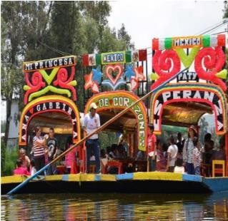
Precio por persona: MXN 928

